认证审核报告审批页
项目编号 | 0110-2022-QF
受审核方名称 | 安徽省徽都徽菜食品有限公司
注册地址 | 安徽省宣城市绩溪县生态工业园区纬二路
经营地址 | 安徽省宣城市绩溪县生态工业园区纬二路
审核类型 | Q：初审 F：初审
认证范围 | Q:速冻调制食品【生制品（盐渍鱼）】的生产  F:位于安徽省宣城市绩溪县生态工业园区纬二路安徽省徽都徽菜食品有限公司生产车间速冻调制食品【生制品（盐渍鱼）】的生产
服务认证等级（适用时） | □十星级□九星级 □八星级 □七星级 □六星级  □五星级 □四星级 □三星级 □达标级
评审人员签字 | 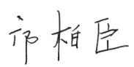
认证决定结论 | ■案卷符合要求，可以认证注册/保持  □案卷不符合要求，不可以认证注册/保持
认证决定人员签字 | 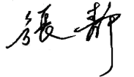 | 日期 | 2022-4-1
机构总经理审批意见 | ■认证流程符合要求，可以认证注册/保持  □认证流程不符合要求，不可以认证注册/保持
总经理签字 | 

